Simulação de Redes de Computadores

Unopar

Redes e Sistemas Distribuídos

Engenharia de Software

Ewerton Vinícius Lima da Silva

**OBJETIVO**

Este tem como objetivo comentar e apresentar a simulação de uma rede de computadores utilizando o Cisco Packet Tracer como ferramenta para criar protocolos e configurações presentes em situações reais.

**DESENVOLVIMENTO**

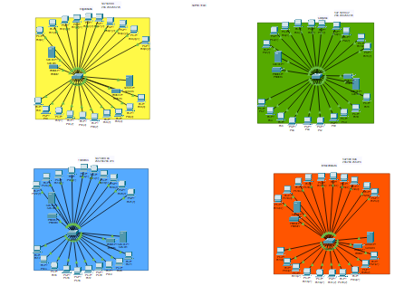 A topologia de rede utilizada foi a estrela com rede de classe C. E assim foi inicialmente modelada com os 4 departamentos separados, azul e amarelo para os departamentos de Engenharia e TI interno que são estáticos e verde e laranja para os departamentos de compras e infraestrutura com IPs dinâmicos. Cada um separado por duas Sub-redes, com 10 computadores cada, 1 servidor e uma impressora, todos conectados com um switch 2950-24.

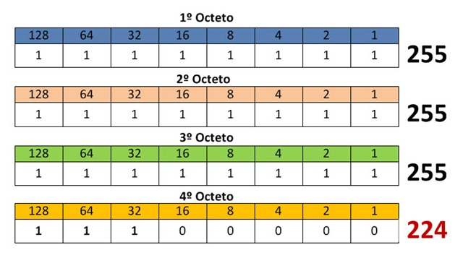 Com os computadores, servidores e impressoras organizadas o próximo passo foi escolher o IP inicial (192.168.0.0.) organizar o que seria usado em cada uma. Para saber qual máscara de sub-redes usar (255.255.255.224) foi usada uma Tabela de Máscaras de Sub-redes.

Para calcular a quantidade de IPs disponíveis em cada sub-rede, utilizei o salto/variação da máscara de rede. No caso da máscara 255.255.255.224, o salto é de 32, o que significa que cada sub-rede possui 30 hosts disponíveis.

Para determinar os IPs de cada sub-rede, comecei com o endereço de rede (192.168.0.0) e adicionei o salto para chegar ao próximo endereço de rede (192.168.0.32). Repeti esse processo para cada sub-rede, adicionando 32 a cada vez.

|  |  |  |  |  |
| --- | --- | --- | --- | --- |
| Rede | Host | Broadcast |  |  |
| 192.168.0.0 | 192.168.0.(0 á 30) | 192.168.0.31 |  |  |
| 192.168.0.32 | 192.168.0. (33 a 62) | 192.168.0.63 |  |  |
| 192.168.0.64 | 192.168.0.(65 a 94) | 192.168.0.95 |  |  |
| 192.168.0.96 | 192.168.0(97 a 126) | 192.168.0.127 |  |  |
| 192.168.0.128 |  |  |  |  |

Para cada servidor foi adicionado o IP de rede inicial, exemplo: 192.168.0.1, com o ultimo IP possível, separando conforme descrito no pdf do exercício proposto. Da 1-12 VLAN 1 e da 13-24 VLAN2.

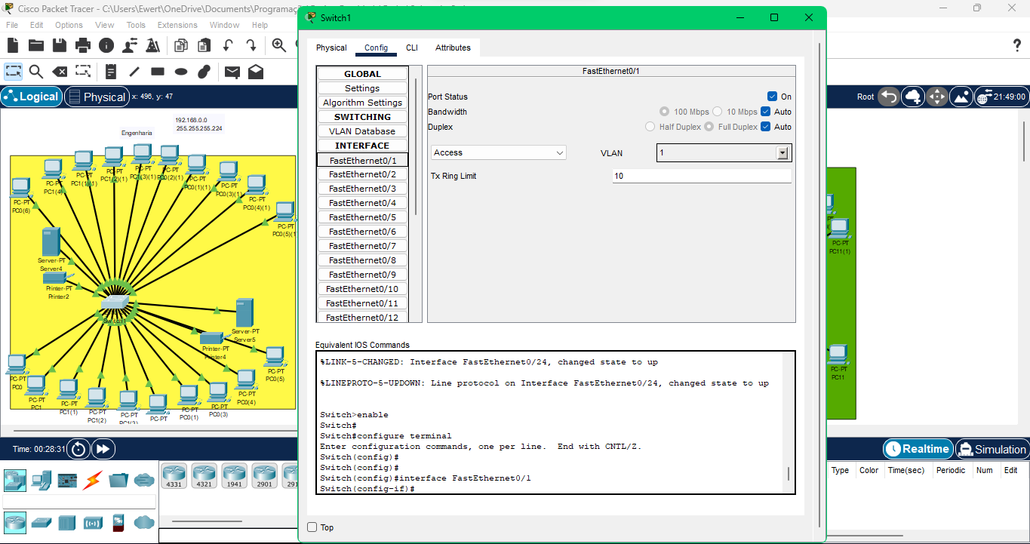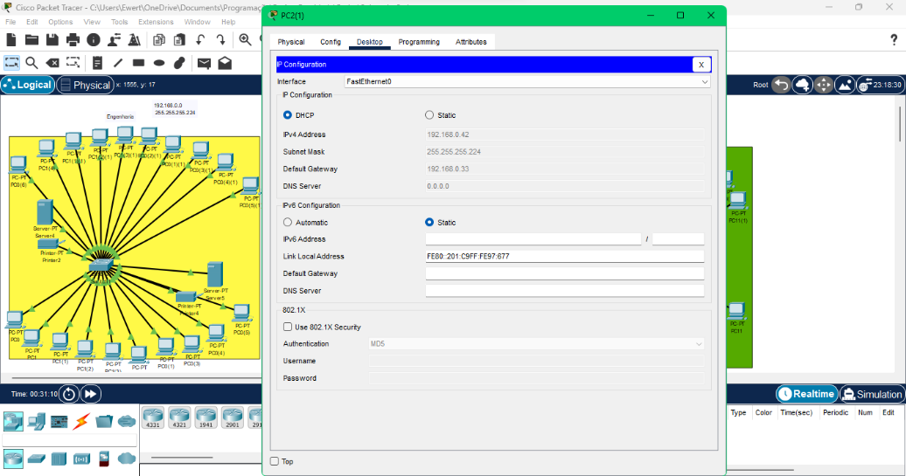 À medida que os dois departamentos foram recebendo os endereços de IPs em seus servidores, foi necessário definir quais computadores seriam incluídos nas Vlan1 ou Vlan2, e cada um sendo configurado com DHCP e recebendo o seu IP dinamicamente à medida que eram conectados.

**CONCLUSÃO**

Com base no exercício proposto foi possível entender e analisar a importância da aula pratica e colocar em pratica todos os conhecimentos necessários para estruturar uma rede de computadores e a importância com cada detalhe que se deve dar total atenção quando se tratar de manipulação de dados em um servidor, principalmente de uma empresa.